ОБОБЩЕНИЕ ПЕДАГОГИЧЕСКОГО ОПЫТА
Коммуникативные игры в работе музыкального руководителя
с дошкольниками как средство коррекции
агрессивного поведения

Музыкальный руководитель
МБДОУ «Детский сад № 7 «Солнышко»
Еин Галина Геннадьевна
г. Корсаков,
Сахалинская область
q-ein@mail.ru

2017
Проблема детской агрессивности – одна из значимых и в настоящее время очень актуальна в связи с ее распространенностью и дестабилизирующим влиянием. Агрессивность современных детей носит в себе определенные психологические особенности, затрагивая не только окружающих ребенка людей - родителей, воспитателей, учителей, сверстников; она создает трудности и для самого ребёнка, в его взаимоотношениях с окружающими, определяет развитие всей его личности, различных её сторон.
Агрессия – это мотивированное деструктивное поведение, противоречащее нормам и правилам существования людей в обществе, наносящее вред объектам нападения (одушевленным и неодушевленным), приносящее физический и моральный ущерб людям или вызывающее у них психологический дискомфорт (А. Бандура) [2,c.60].
В литературе имеется достаточное количество теоретических и практических разработок в области изучения агрессивного поведения нормально развивающихся детей. Этим вопросом занимались такие авторы, как З. Фрейд, К. Лоренц, А. Бандура, М. Алвор, П. Бейкер, Г.Б. Монина, Е.К. Лютова, Н.Л. Кряжева, К. Фопель, Ю.С. Шевченко и другие.
На наш взгляд было бы целесообразно использовать в коррекционной работе с агрессией коммуникативные игры. Специально организованные коммуникативные игры в работе с детьми могут помочь им не только контролировать свое поведение в процессе общения, но и выражать свои эмоции. По мнению Д.Б. Эльконина, в игре ребенок может преодолеть эгоцентризм, что обеспечивается механизмом принятия на себя роли и выполнением этой роли [63,c.60]. Таким образом, игра способствует развитию как интеллектуальной, так и эмоционально-личностной децентрации, что в свою очередь, развивает у ребенка умение более эффективно разрешать проблемные ситуации. В ходе выполнения той или иной роли ребенок моделирует значимые для него межличностные отношения, в которых отражаются эмоциональные переживания, связанные с данной ролью; эти действия дают ребенку возможность прочувствовать последствия своих поступков, выявить смыслы и значения своей деятельности, а также формируют новые социальные мотивы деятельности.
Игра (в том числе и коммуникативная) является средством личностного развития, коррекции проблем поведения. Коммуникативные игры, направленные на развитие коммуникативных навыков, на формирование способности видеть и понимать других, способствующие снятию напряжения и преодолению внутренней изоляции, оказывают не только педагогическое, но и терапевтическое влияние на ребенка. В игре агрессия приобретает некий социально наполненный и оправданный смысл, так как у ребенка есть возможность «отыграть» свой негативный опыт, то есть «отреагировать» на ситуации, которые в реальной жизни слишком сложны, запутаны, неприятны.
В психолого-педагогической практике преодоления агрессии наиболее широко используются программы и упражнения таких авторов как Л.Б. Шнейдер, Дж. Паттерсона, И.А. Фурманова, Г.Э. Бреслава позволил выделить основные способы, с помощью которых можно контролировать агрессию и управлять агрессивным поведением человека.
Объект исследования: проявление агрессии детей старшего дошкольного возраста.
Предмет исследования: коммуникативные игры как средство снижения уровня агрессивности у старших дошкольников.
Гипотеза исследования: использование комплекса коммуникативных игр, направленных на расширение опыта реагирования в различных ситуациях, повышение коммуникативных навыков, будет способствовать снижению уровня агрессивности детей старшего дошкольного возраста.
Теоретической основой исследования являются теория А.Бандуры, рассматривающая агрессию как результат социального научения; работы отечественных психологов и педагогов (И. А. Фурманова, А. И. Захарова, Р. В. Овчаровой, Н. Л. Кряжевой, О. А. Карабановой, С. Ю.Чижовой, О. В. Калининой, Е. К.Лютовой и Г. Б. Мониной) по использованию игр (в том числе коммуникативных) в коррекции агрессивности детей и подростков.
Описание выборки: Экспериментальная работа была проведена на базе ДОУ № 7 «Солнышко». Число детей участвующих в исследовании составило 40 человек, из них в контрольной группе 20 человек, в экспериментальной группе 20 человек. В экспериментальную группу вошли дети подготовительной группы № 1, в контрольную – дети подготовительной группы № 2. Возраст испытуемых: 6 – 7 лет.
С детьми двух групп была проведена проективная методика «Несуществующее животное» (Дукаревич М.З.) с целью выявления уровня агрессивности [4].
С родителями двух групп была проведен опросник «Ребенок глазами взрослого» (разработан Романовым А.А.).
Нами был проведен математический анализ данных, для поисков статистически значимым различий в показателях агрессивности между экспериментальной и контрольной группой, подробнее представлены в Таблице 1 расчет U критерия Манна-Уитни.
Полученное эмпирическое значение U_{Эмп} = 164.5 находится в зоне незначимости, соответственно, значимых различий между контрольной и экспериментальной группой не обнаружено.
Результат: U_{Эмп} = 164.5
Критические значения

U_{Кр}
p≤0.01 | p≤0.05
114 | 138

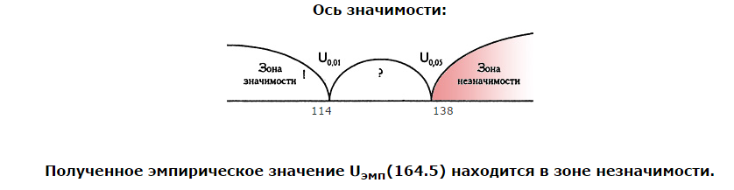
Рис. 1 Показатели агрессивности экспериментальной и контрольной группы, расчет U критерия Манна-Уитни.

а) Оценка уровня агрессивности детей-дошкольников экспериментальной группы по методике «Ребенок глазами взрослого» (Романова А.А.): 24% детей имеют низкий уровень агрессивности, 52% средний, 24% высокий уровень агрессивности.
б) Оценка уровня агрессивности детей-дошкольников экспериментальной группы по методике «Несуществующее животное» (Дукаревич М.З.): 33% детей имеют низкий уровень агрессивности, 43% - средний и 24% высокий уровень агрессивности.
Соотношение уровней агрессивности по двум методикам в экспериментальной группе наглядно видно в гистограмме (см. Рис. 1). В ней ось х означает уровень агрессивности, а ось y процент детей.
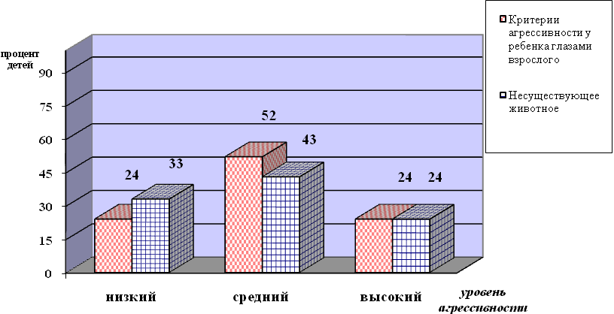

Рис. 2. Уровень агрессивности в экспериментальной группе
до реализации коррекционно – развивающей программы

Таблица 1
Уровни агрессивности у детей экспериментальной группы
по методикам «Несуществующее животное» и опросник для родителей «Ребенок глазами взрослого» (Романова А.А.)
до коррекционно-развивающей работы
Уровень агрессивности | Методики
Уровень агрессивности | «Несуществующее животное» | «Ребенок глазами взрослого»
Высокий | 5 (24 %) | 5 (24 %)
Средний | 9 (43 %) | 11 (52 %)
Низкий | 7 (33 %) | 5 (24 %)

а) Оценка уровня агрессивности детей контрольной группы по методике «Ребенок глазами взрослого» (Романова А.А.): 30 % детей имеют низкий уровень агрессивности, 45% средний, 25% высокий уровень агрессивности.
б) Оценка уровня агрессивности детей-дошкольников контрольной группы по методике «Несуществующее животное» (Дукаревич М.З.): 25% детей имеют низкий уровень агрессивности, 60% - средний и 15% высокий уровень агрессивности.
Соотношение уровней агрессивности по двум методикам в контрольной группе наглядно видно в гистограмме № 2. В ней ось х означает уровень агрессивности, а ось y процент детей с данным уровнем.

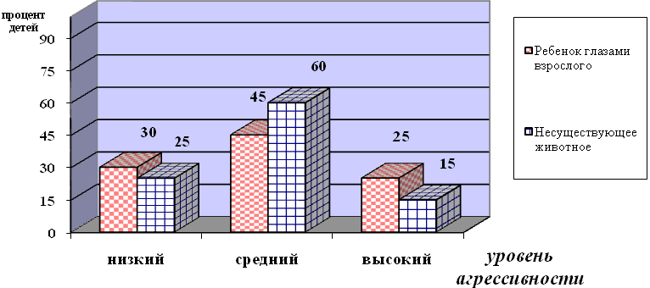
Рис. 3. Уровень агрессивности в контрольной группе
на констатирующем этапе эксперимента

По результатам двух методик можно сделать вывод, что в экспериментальной группе агрессивность выражена ярче, чем в контрольной группе. В экспериментальной группе из 21 ребенка в особом внимании нуждаются 7 детей (Саша Г., Максим Г., Влад К., Соня П., Даниил Е., Настя Ш., Кристина К.), у которых на этапе констатирующего эксперимента по результатам двух методик выявился высокий уровень агрессивности. Этим детям присуща враждебность, гнев; рассказывание историй, с элементами насилия; они портят общественную и личную собственность; негативно относятся к замечаниям, не могут промолчать, когда чем-то недовольны; легко ссорятся, вступают в драку; неудачи вызывают у них сильное раздражение.
Коррекционная программа составлена, опираясь на общую методологическую основу, заложенную в трудах А.В. Запорожца, И.А.Фурманова, М.И. Чистяковой, Бреслава Г.Э., Е.К. Лютовой, Г.Б. Мониной и других, которые изучали влияние и действие психокоррекционной работы с детьми.
Коррекционно - развивающая программа для детей старшего дошкольного возраста с агрессивным поведением на основе коммуникативных игр.
Данная программа предназначена для детей старшего дошкольного возраста (5 –7 лет) с агрессивным поведением в ДОУ. Занятия проводятся в условиях малой группы 2 – 3 раза в неделю. Их продолжительность 25- 35мин. Всего занятий – 10.
Для успешности реализации программы в дошкольном образовательном учреждении необходимо наличие специально-созданной предметно-развивающей среды. Такая среда строится на принципах, разработанных В.А. Петровским. P.M. Чумичевой: 1) принцип дистанции, определённой позиции при взаимодействии ребёнка с другими детьми и взрослыми: 2) принцип активности, самостоятельности, предполагающий развитие творчества, фантазии; 3) принцип стабильности и динамичности; 4) принцип эмоциогенности, индивидуальной комфортности.
Каждое занятие состоит из 3 частей (этапов):
1.Разминка – разогрев, подвижные игры на сплочение, установление контактов, настрой на работу;
2. Основная часть – коммуникативные игры и игровые упражнения, направленные на достижение основной цели занятия; беседа;
3. Заключительная часть – народные игры на снятие напряжения, приведение в равновесие эмоционального состояния детей; релаксация; дыхательные упражнения; беседа.
Схема коррекционно-развивающей работы с агрессивными детьми укладывается в рамки четырех пунктов:
1. Установление контакта с ребенком, формирование доверительной и дружелюбной атмосферы;
2. Вызов эмоциональной реакции агрессии, выявление источника раздражения и успокоение ребенка;
3. Изменение поведенческих стереотипов и реакций, повышение самооценки, формирование положительного отношения к себе и окружающим;
4. Выработка и закрепление навыков нормального поведения, социально приемлемой коммуникации.
Занятия строятся в доступной и интересной для детей форме. В основном используются коммуникативные игры и игровые упражнения, элементы релаксации. Все они являются хорошим средством формирования у детей навыков адаптивного поведения.
Отработка навыков адаптивного поведения во время реализации коррекционно-развивающей программы происходит в три этапа.
На первом этапе, необходимо сбросить инертность физического и психического самочувствия, поэтому использование народных игр и упражнений на разрядку агрессивных тенденций будет эффективным. В свою очередь выход психоэмоционального напряжения позволит переключиться с агрессивного состояния на иное и, в итоге, настроить детей на активную работу и контакт друг с другом. Здесь используются коммуникативные игры и игровые упражнения.
На установление контактов, на развитие групповой сплоченности, произвольности, согласованности движений («Будь внимателен», «Паровозик», «Ловкий мяч», «Карусели», «Светофор», «Жмурки», «Мышеловка», «Прогулка с компасом» и др.).
На разрядку агрессивных тенденций, на снятие эмоционального напряжения («Ловишка», «Ловцы обезьян» и др.).
Задача второго этапа заключается в преодолении нарушений коммуникации в системах «ребенок - сверстники». Поэтому на данном этапе коррекционной работы целесообразно использовать коммуникативные игры и упражнения, которые помогают агрессивным детям получить признание со стороны сверстников, научиться ориентироваться на их чувства и переживания, добиться совместных результатов в деятельности. Коммуникативные игры и игровые упражнения на этом этапе будут направлены на развитие коммуникативных навыков, снятие вербальной агрессии («Обзывалки», «Жужа», «Бабка-Ежка», «Добрые слова», «Комплименты» и др.).
На формирование представления детей об эмоциональных состояниях, умение их различать и понимать («Жужа», «Тигренок», «Поймай мяч – опиши настроение», «Где мы были…», «Таня-плакса» и др.).
На умение ориентироваться на чувства и переживания свои и других детей, на осознавание неконструктивных способов выражения агрессии. («Бабка-Ежка», «Жужа», «Полотенцем машу – злым ветром себя назову!», «Мы будем мячом бросаться, а ты – защищаться» и др.).
На выплескивание гнева и разрядку агрессии в приемлемой форме, на снятие излишнего эмоционального и мышечного напряжения («Два барана», «Невод», «Гроза», «Боксеры», «Укротитель диких зверей», «Маленькое привидение» и др.).
Третий этап работы направлен на расширение поведенческого «репертуара» дошкольников, развитие у них умения позитивно разрешать проблемные ситуации, способности к произвольной регуляции поведения («Толкалки», «Бумажные мячики», «Шаг за шагом», «Бабка - Ежка», «Чай-чай, выручай!» и др.).
Ожидаемые результаты по программе:
- нормализация эмоционального состояния ребенка,
- повышение уверенности в себе,
- развитие эмпатии, социализации и позитивного отношения к другим людям,
- умение выплескивать гнев в приемлемой форме и как следствие снижение вербальной и невербальной агрессии старшего дошкольника.
В начале каждого занятия был ритуал приветствия, где дети здоровались и говорили, что они сделали за прошедшие дни хорошего (не обидели ли кого-нибудь и т.д.), как прошел их день. А в конце дети вставали в круг и, положив руки на мяч, хором говорили «До свидания». Если на занятиях оставалось время, мы повторяли с детьми прошлые игры, снова проигрывали их. В конце занятий проводилась беседа о том, кто сегодня как себя вел, кто кого обидел и т.д.
Дети были активны, отдавали всю свою энергию и силу, после чего успокаивались, и коррекционная работа продолжалась в спокойной обстановке.
Одним из наиболее сложных этапов в реализации коррекционной работы оказалась организация коммуникативных игр, целью которых было осознавание детьми неконструктивных способов выражения агрессии. Дети старались вести себя в соответствии с правилами, заданными ролью, но проявление сдержанности давалась им нелегко. Поэтому перед разыгрыванием ситуации происходило обсуждение данной ситуации, обговаривался характер персонажей, их возможные действия и суждения. По окончании игры также проводилась беседа о том, удалось ли играющим передать характер героев, их чувства. При обсуждении игры обращалось внимание детей на то, как повлияла грубость, несдержанность, невнимательность героев на их взаимоотношения, почему нельзя так поступать.
Коррекционные коммуникативные игры могут быть эффективным средством преодоления проблем, связанных с неадекватным поведением агрессивных дошкольников. Обсуждение негативных особенностей неорганизованных, упрямых, агрессивных персонажей совместно с другими детьми позволило увидеть недостатки подобного поведения со стороны (а также побывав на месте героя, к которому выражается агрессия).
После реализации коррекционно-развивающей программы были повторно проведены те же диагностические методики.
а) Оценка уровня агрессивности детей-дошкольников экспериментальной группы по методике «Ребенок глазами взрослого» (Романова А.А.): 19% детей имеют низкий уровень агрессивности, 62% средний, 19% высокий уровень агрессивности.
б) Оценка уровня агрессивности детей-дошкольников экспериментальной группы по методике «Несуществующее животное» (Дукаревич М.З.): 38% детей имеют низкий уровень агрессивности, 57% - средний и 5% высокий уровень агрессивности.

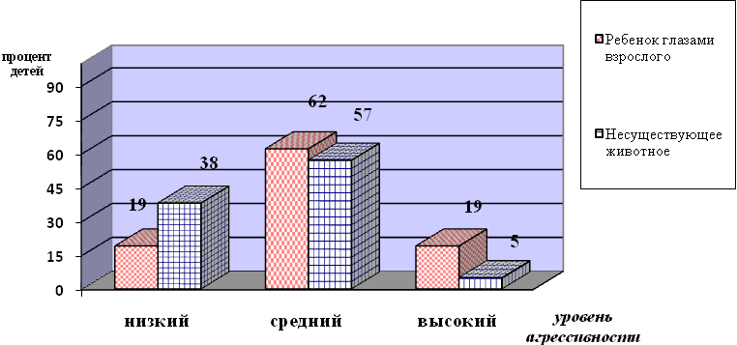

Рис. 4. Уровень агрессивности в экспериментальной группе после реализации коррекционно – развивающей программы

а) Оценка уровня агрессивности детей контрольной группы по методике «Ребенок глазами взрослого» (Романова А.А.): 20% детей имеют низкий уровень агрессивности, 55% средний, 25% высокий уровень агрессивности.
б) Оценка уровня агрессивности детей-дошкольников контрольной группы по методике «Несуществующее животное» (Дукаревич М.З.): 20% детей имеют низкий уровень агрессивности, 65% - средний и 15% высокий уровень агрессивности.
Соотношение уровней агрессивности по двум методикам в контрольной группе наглядно видно в диаграмме.

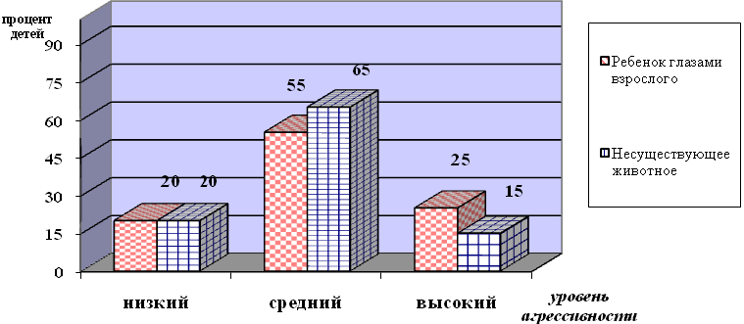
Рис. 5. Уровень агрессивности в контрольной группе на контрольном этапе эксперимента

По результатам диагностики можно отметить, что в экспериментальной группе высокий уровень агрессивности по методике «Несуществующее животное» снизился с 24% до 5%, а по методике «Ребенок глазами взрослого» с 24% до 19%. В контрольной группе значимых изменений не выявлено.
Анализируя рисунки детей экспериментальной группы по методике «Несуществующее животное» наглядно можно увидеть, что проявлений агрессивности стало меньше: дети стали рисовать животных улыбающимися, без клыков, зубов и, даже, если рисовали их, то размером и количеством намного меньше, чем в первых рисунках.
Все полученные результаты были подвергнуты математической обработке в статистической программе SPSS. Использовались методы непараметрической статистики, т.к. они не зависят от характера распределения данных: непараметрический U критерий Манна-Уитни и T критерий Вилкоксона.
В результате проведения констатирующего эксперимента с помощью методик «Ребенок глазами взрослого» и «Несуществующее животное» были определены уровни агрессивности старших дошкольников. Проведенный сравнительный анализ показателей в экспериментальной и контрольной группе по критерию Манна-Уитни значимых различий в уровнях агрессивности не выявил. Таким образом, можно сделать вывод, что в состав экспериментальной и контрольной группы входят дети с различным уровнем агрессивности, причем у детей в обеих группах преобладает средний уровень агрессивности.
Таблица 2
Достоверность различий показателей агрессивности в экспериментальной и контрольной группах на констатирующем этапе эксперимента
Показатели(уровень агрессивности) | Среднее значение |  | Критерий достоверности
Показатели(уровень агрессивности) | Эксперим. группа | Контрол. группа | U –Манна-Уитни | уровень значимости
«Несуществующее животное» | 12,85 | 12,45 | 208,5 | Р = 0,969
Опросник для родителей «Ребенок глазами взрослого» | 10,81 | 9,85 | 187,5 | Р = 0,556

На этапе контрольного эксперимента была проведена повторная диагностика уровней агрессивности по тем же методикам и в тех же условиях. Проведенный сравнительный анализ показателей по критерию Манна-Уитни в экспериментальной и контрольной группах выявил значимые различия в уровнях агрессивности по методике «Несуществующее животное». В контрольной группе уровень агрессивности у детей по результатам проективной методики «Несуществующее животное» выше, чем в экспериментальной группе.

Таблица 3
Достоверность различий уровня агрессивности
в экспериментальной и контрольной группах на контрольном этапе эксперимента
Показатели (уровень агрессивности) | Среднее значение |  | Критерий достоверности
Показатели (уровень агрессивности) | Эксперим. группа | Контр.  группа | U-Манна-Уитни | уровень значимости
1.«Несуществующее животное» | 10,05 | 13,45 | 128,5 | Р = 0,033
2. Опросник для родителей  «Ребенок глазами взрослого» | 9,95 | 10,4 | 198 | Р = 0,753

Был проведен сравнительный анализ показателей в экспериментальной группе до и после реализации коррекционно-развивающей программы по критерию Вилкоксона. Были получены значимые изменения в сторону снижения уровня агрессивности по методике «Несуществующее животное». По методике «Ребенок глазами взрослого» значимых изменений не выявлено.

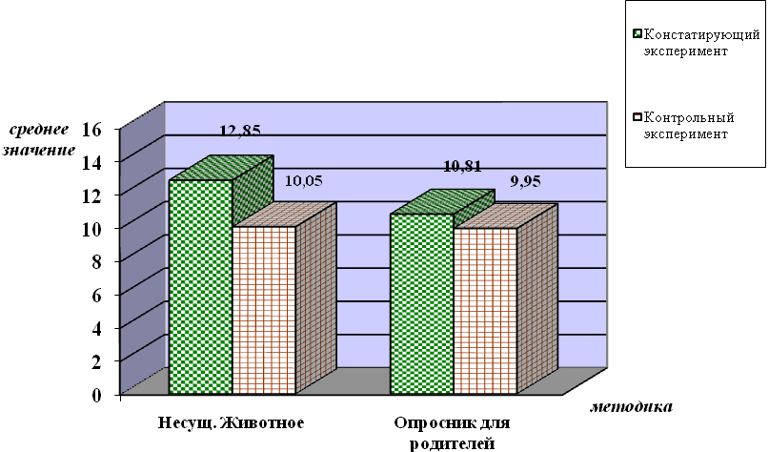
Рис. 6. Уровень агрессивности в экспериментальной группе
до и после реализации коррекционно – развивающей программы

Сравнивая результаты методик до и после коррекционно-развивающей работы, можно сделать вывод, что уровень агрессивности у детей экспериментальной группы снизился. Средний балл (Мс) по методике Опросник для родителей «Ребенок глазами взрослого» снизился с 10,81 до 9,95 (на 0,86), а по методике «Несуществующее животное» с 12, 85 до 10,05 (на 2,8). Небольшое изменение по результатам анкеты для родителей, связано с тем, что они проявляют некоторую инертность в восприятии своих детей.
В контрольной группе после сравнительного анализа изучаемых показателей на констатирующем и контрольном этапе эксперимента по критерию Вилкоксона выявлены сдвиги в сторону возрастания уровня агрессивности.
Таким образом, коррекционно-развивающая работа, проведенная по программе, составленной на основе коммуникативных игр, была результативна и эффективна. Эксперимент доказал не только эффективность, но и необходимость использования таких целевых коррекционно-развивающих программ в работе практических психологов, тем более что программа основана на играх, которые доставляют детям много радости.
Коррекционно-развивающая работа по предупреждению и снятию агрессивных проявлений необходима не только для детей с проблемами в поведении, но и для всех детей, проходящих кризис 6–7 лет. Этот возрастной этап чаще всего характеризуется отрицательными, негативными, агрессивными проявлениями в поведении. Дети должны осознать, что выражать накопившуюся агрессию и гнев можно и нужно в приемлемой форме. А с помощью коммуникативных игр (дополнив их беседами) педагог интересно и в доступной форме сможет довести это до детей. Именно в игре у ребенка есть возможность «отыграть» свой негативный опыт, т.е. «отреагировать» на ситуации, которые в реальной жизни слишком сложны, запутаны, неприятны. С этой точки зрения игра для дошкольников - наиболее естественная и оздоровляющая деятельность, которой они могут заняться.

Список использованных источников:
1. Абакарова, Э. Г. Игровая терапия как модифицированный психокоррекционный метод, направленный на восстановление механизмов конституциональной компенсации и адаптации. Э. Г. Абакарова. Сибирский педагогический журнал. 2009. № 11. с.313-319.
2. Бандура, А. Подростковая агрессия: изучение влияния воспитания и семейных отношений. А. Бандура, Р. Уолтерс. Пер. с англ. Брянцевой Ю., Красовского Б. Москва. АПРЕЛЬ-ПРЕСС. 2010. 509 с.
3. Букатов, В.М. Шишел-мышел, взял да вышел. Настольная книжка воспитателя по социо-игровым технологиям в старших подготовительных группах детского сада с методическими разъяснениями, неожиданными подсказками и невыдуманными историями. 2009. № 11. 144 с.
4. Дукаревич, М. З. Лекции по характерологии. М. З. Дукаревич. Москва. ЧеРо. 2009. 170 с.
5. Майданкина, Н. Ю. Использование ресурсов игровой деятельности в социально-личностном развитии детей. Майданкина Н. Ю. Управление дошкольным образовательным учреждением. 2013. № 1. с.90-100.
6. Семенака, С. И. Игровые методы коррекции агрессивного поведения детей. С. Семенака, Е. Тупичкина. Армавир. Армавирское полиграфпредприятие. 2013. 60 с.

